IMPORTANCIA DE LA INSPECCION EN LA FABRICACION DE COMPONENTES SOLDADOS.

Por Nelson Lara

Muchas características de una unión soldada pueden ser evaluadas en el proceso de inspección, algunas relacionadas con las dimensiones, y otras relativas a la presencia de discontinuidades. El tamaño de una soldadura es muy importante, ya que se relaciona directamente con la resistencia mecánica de la unión y sus relativas consecuencias. Tamaños de soldaduras inferiores a los requeridos no podrán resistir las cargas aplicadas durante su servicio.

Las discontinuidades en los cordones también pueden ser importantes. Estas son las imperfecciones dentro o adyacentes a la soldadura, que pueden o no, dependiendo de su tamaño y / o ubicación, disminuir la resistencia para la cual fue diseñada. Normalmente estas discontinuidades, de inaceptables dimensiones y localización, se denominan defectos de soldadura, y pueden ser causas prematuras de falla, reduciendo la resistencia de la unión a través de concentraciones de esfuerzos dentro de los componentes soldados.

Hay varias razones para realizar la inspección de una unión soldada. Quizás la razón más importante es determinar si dicha unión es de la calidad adecuada para su aplicación. Para determinar la calidad de una unión soldada, primero debemos tener alguna forma de evaluar y comparar sus características. Es poco práctico tratar de evaluar una soldadura, sin algún criterio de aceptación específico

Los criterios de aceptación de la calidad de soldadura pueden provenir de diversas fuentes. Los dibujos de fabricación suelen mostrar el tamaño de los cordones, su longitud y ubicación. Estos requisitos dimensionales generalmente han sido establecidos a través de cálculos tomados de diseños que cumplen los requerimientos de la unión soldada.

DIBUJO DE FABRICACION

De los códigos y normas de soldadura se obtienen los criterios de aceptación de las dimensiones y de las discontinuidades. Los códigos y las normas han sido desarrollados basándose en la fabricación de juntas soldadas. Es importante elegir un estándar de soldadura que considere la industria o la aplicación específica en la que usted está involucrado.

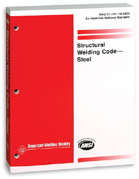AWS D1.1/D1.1M Structural Welding Code - Steel, 2006 Edition

El proceso de inspección de una unión soldada, requiere una variedad de conocimientos por parte
del inspector :
- Comprensión de dibujos de soldadura.
- Símbolos de soldadura,
- Diseño de juntas soldadas,
- Elaboración de procedimientos de soldadura,
- Conocer e interpretar los requerimientos de códigos y normas
- Conocer las pruebas destructivas y no destructivas, aplicadas a soldadura.

Por esta razón muchos códigos y normas de soldadura, requieren que el inspector este formalmente calificado y que tenga los conocimientos y experiencia para llevar a cabo los servicios de inspección. Existe un programa, utilizado para el entrenamiento, capacitación y certificación de inspectores de soldadura a nivel internacional.

El programa fue creado en los EU y es administrado y avalado por la American Welding Society (AWS). Este es el programa para Inspector de Soldadura Certificado (CWI), el cual exige que el aspirante demuestre sus conocimientos en la inspección de soldadura a través de un examen.

Dicho programa ya es ampliamente reconocido en nuestro país.

El Inspector de Soldadura debe cumplir con el siguiente perfil:
- Grado mínimo de estudios, bachillerato.
- Tener por lo menos, 5 años de experiencia en una labor directamente relacionada con ensambles de fabricación con soldadura, bajo estándares nacionales o internacionales, y estar involucrado en una de las siguientes responsabilidades:

  - Diseño: Preparación de planos o dibujos para soldaduras.
  - Producción: Planeacion y control de materiales de soldadura, procedimientos de soldadura.
  - Construcción: Fabricación de materiales soldados.
  - Examen: Detección y medición de discontinuidades en soldadura.
  - Reparación: Reparación de soldaduras defectuosas.

- Deberá estar familiarizado o entender los fundamentos de los siguientes procesos:
  - Shielded Metal Arc Welding (SMAW)
  - Gas Tungsten Arc Welding (GTAW)
  - Submerged Arc Welding (SAW)
  - Flux Cored Arc Welding (FCAW)
  - Oxifuel Welding (OFW)
  - Gas Metal Arc Welding (GMAW)
  - Electro Slag Welding (ESW)
  - Electro Gas Welding (EGW)
  - Laser Beam Welding (LBW)
  - Plasma Arc Welding (PAW)
  - Electro Beam Welding (EBW)
  - Brazing (Falsa Soldadura Dura)
  - Soldering (Falsa Soldadura Blanda)
  - Thermal Cutting (Corte Térmico)

Igualmente, deberá conocer los siguientes métodos de prueba:

- Inspección Visual (VT), Es sin duda una de las Pruebas No Destructivas (PND) más ampliamente utilizada, gracias a ella, es posible obtener información inmediata de la condición superficial de los materiales que estén siendo inspeccionados.

- Líquidos Penetrantes (PT) El método o prueba de líquidos penetrantes (PT), basado en el principio físico conocido como "Capilaridad",consiste en la aplicación de un líquido con buenas características de penetración, a continuación se aplica un líquido absorbente, comúnmente llamado revelador, de color diferente al líquido penetrante, el cual absorberá el líquido que haya penetrado, revelando las aberturas superficiales.

- Partículas Magnéticas (MT) Este método de Prueba No Destructiva, se basa en el principio físico conocido como Magnetismo, el cual exhiben principalmente los materiales ferrosos como el acero y consiste en la capacidad de atracción entre metales.
De acuerdo con lo anterior, si un material presenta alguna discontinuidad en su superficie, ésta actuará formando polos magnéticos, atrayendo cualquier material magnético o ferromagnético que esté cercano a la misma. Son utilizados pequeños trozos o diminutas Partículas Magnéticas, las cuales revelarán la presencia de discontinuidades superficiales y/o sub-superficiales en el metal.

- Prueba de Ultrasonido (UT) El método de Ultrasonido se basa en la generación o propagación de ondas sonoras a través del material. Un sensor, que contiene un elemento piezo-eléctrico, convierte los pulsos eléctricos en pequeños movimientos o vibraciones, con una frecuencia imperceptible al oído humano. Estas vibraciones se propagan a través del material, y cuando su camino es interrumpido por una interfase, sufren reflexión, refracción ó distorsión. Dicha interrupción se traduce en un cambio de intensidad, dirección y ángulo de propagación, cambio que es detectado y registrado a través de una pantalla o monitor especialmente diseñado para tal finalidad.

- Prueba Radiográfica (RT) La radiografía como método de prueba no destructivo, se basa en la capacidad de penetración que caracteriza a los Rayos X y a los Rayos Gama. Con este tipo de emisiones es posible irradiar un material y, si internamente este material presenta cambios internos considerables como para dejar pasar o retener dicha radiación, entonces es posible determinar la presencia de estas irregularidades, simplemente midiendo o caracterizando la radiación incidente contra la radiación retenida o liberada por el material. Comúnmente, una forma de determinar la radiación que pasa a través de un material, consiste en colocar una película radiográfica, cuya función es cambiar de tonalidad en el área que recibe radiación. El resultado queda plasmado en la película radiográfica situada en la parte inferior del material metálico.

Con la finalidad de apreciar el grado de inspección de soldadura, tendremos que examinar áreas específicas de las técnicas de inspección y aplicaciones de soldadura. Han sido escogidos los siguientes temas para proporcionar esta visión general en la inspección de soldadura:

- Inspección y pruebas para la calificación de procedimiento de soldadura - Formas de inspección utilizados como pueden una parte esencial de la calidad del sistema de soldadura.

- Inspección visual - La forma más fácil y menos costosa, realizada correctamente, es el método más eficaz de inspección de soldadura para muchas aplicaciones.

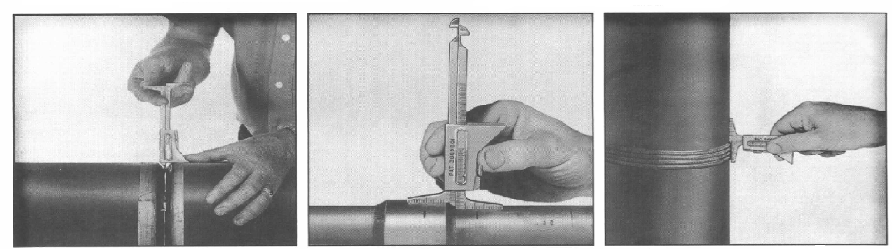

- Detección de grietas en la superficie – Métodos tales como líquidos penetrantes y partículas magnéticas

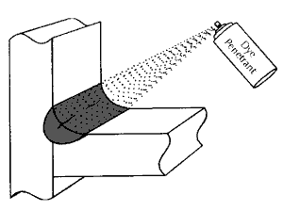

- Inspección ultrasónica y radiográfica - Métodos de pruebas no destructivos (PND) que se utilizan para examinar la estructura interna de la soldadura con el fin de establecer la integridad de la unión sin destruir el componente soldado.

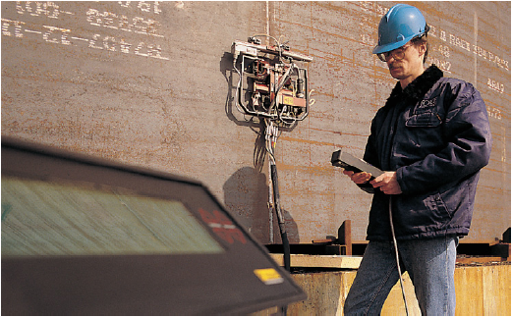

- Pruebas destructivas - Métodos utilizados para establecer el rendimiento o la integridad de soldadura, destruyendo la junta soldada, logrando con esto la evaluación de diferentes componentes mecánicos y / o características físicas.

CONCLUSIÓN

Uno de los principales ingredientes de un buen sistema de calidad en soldadura, es el establecimiento e introducción de un programa de inspección de soldadura eficaz.

Sólo con la evaluación completa de los requisitos de calidad de la soldadura, los criterios de aceptación, el pleno reconocimiento de la inspección, los métodos de prueba que deben ser utilizados, y la debida formación y experiencia de los inspectores, un programa de inspección podrá ser establecido.

Fuentes:
www.esab.com

